S T A T I C K Ý P O S U D O K
R E K O N Š T R U K C I A S T R EC H Y
ZŠ s MŠ A. Kubinu, Ružindolská 8, Trnava
miesto stavby : ZŠ s MŠ A. Kubinu,
Ružindolská 8, Trnava,
investor : mesto Trnava,
Hlavná 1, 917 71 Trnava

V Trnave 28.06.2016 vypracoval : Ing. Ivan Jindra

0905-213 751

Úvod

Predmetom posudku je posúdenie nosnej konštrukcie strechy objektu pre umiestnenie zateplenia.

Základné údaje o konštrukcii objektu

Nosná konštrukcia MS je murovaná. Strecha poschodovej časti je dvojplášťová, nosným prvkom pre zateplenie je plynosilikátový strešný panel, strecha prízemnej časti - vstupu je jednoplášťová, nosným prvkom pre zateplenie je železobetónová konštrukcia.

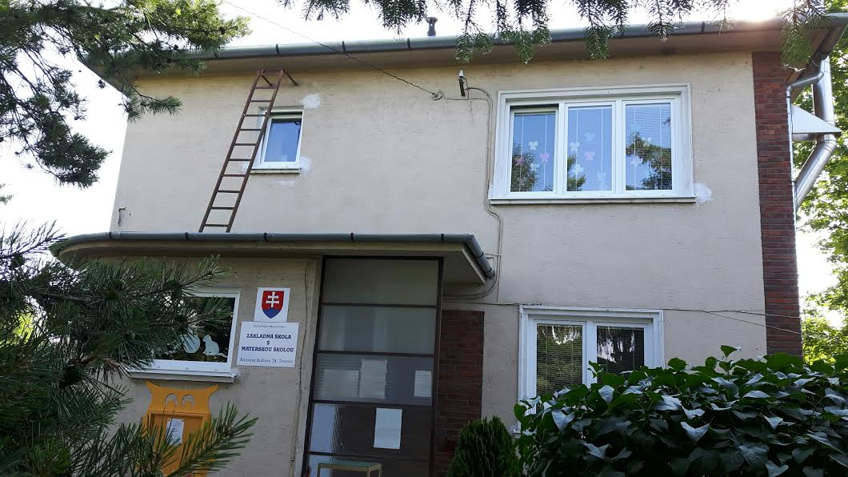

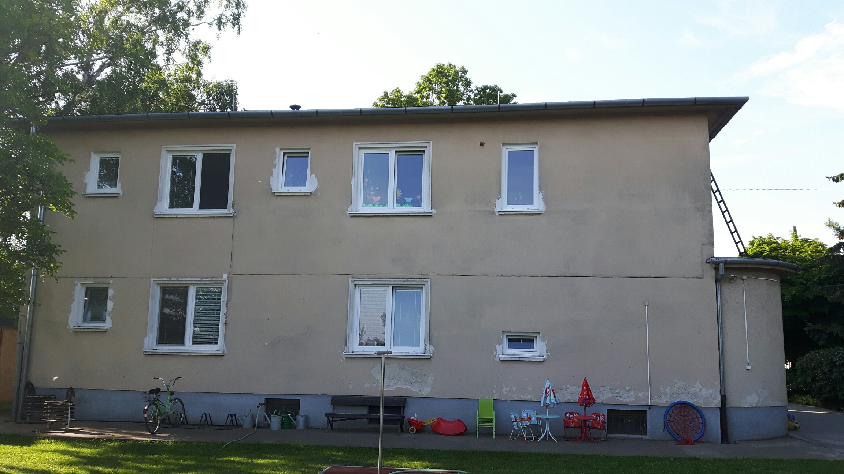

Výpočet plošných zaťažení

Zaťaženie snehom

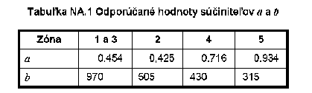
Podľa interaktívnej mapy ide o zónu 1, a=0,454 b=970, nadmorská výška miesta stavby 145 m n. m. BPV.

sk = a + A/b = 0,454 + 145/970 = 0,454+0,149 = 0,603

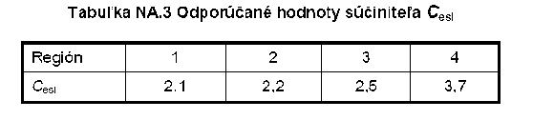
Pre mimoriadne zaťaženie snehom na povrchu zeme berieme súčiniteľ 2,1, takže výsledná hodnota charakteristického zaťaženia snehom je 1,260 kN/m2.
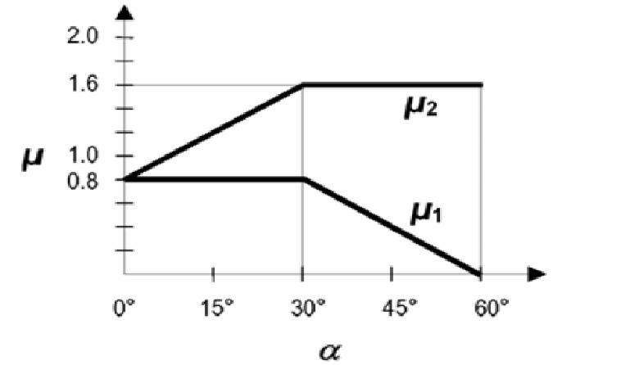

Koeficient tvaru strechy pre sklon do 30º je 0,800. Výsledné hodnoty teda sú:
1,260x0,80=1,008 kN/m2 (1,512 kN/m2)
Zaťaženie vetrom

Plochá strecha
X | 15,55 | m | Dĺžka budovy (viď. obrázok Orientácia budovy)
Y | 9,9 | m | Širka budovy (viď. obrázok Orientácia budovy)
hx | 6,5 | m | Výška budovy
hy | 6,5 | m | Výška budovy
Oblasť I |  |  | Oblasť podľa STN EN 1991-1-4/NA, Tabuľka NB1 a Mapa rýchl. vetra
v_{b,0} | 24,0 | ms⁻² | Fundamentálna hodnota základnej rýchlosti vetra
c_{dir} | 1,00 | - | Súčiniteľ smeru vetra
c_{season} | 1,00 | - | Súčiniteľ ročného obdobia
v_{b} | 24,0 | ms⁻² | Základná rýchlosť vetra
ρ | 1,25 | kgm⁻³ | Hustota vzduchu
q_{b} | 0,36 | kNm⁻² | Základný tlak vetra
Terén III |  |  | Lesy, predmestské a priemyslové oblasti
z₀ | 0,30 | m | Výška drsnosti
z_{min} | 5,0 | m | Minimálna výška
c₀ | 1,00 | - | Súčiniteľ orografie
k_{l} | 1,00 | - | Súčiniteľ turbulencie
k_{r} | 0,22 | - | Súčiniteľ terénu
z_{e,y} | 6,50 | m | Referenčná výška v smere y
z_{e,x} | 6,50 | m | Referenčná výška v smere x
c_{r,x} | 0,66 | - | Súčiniteľ drsnosti terénu v smere x
c_{r,y} | 0,66 | - | Súčiniteľ drsnosti terénu v smere y
c_{e,x} | 1,44 | - | Súčiniteľ vystavenia vetru v smere x
c_{e,y} | 1,44 | - | Súčiniteľ vystavenia vetru v smere y
q_{p,x} | 0,52 | kNm⁻² | Špičkový tlak vetra v smere x
q_{p,y} | 0,52 | kNm⁻² | Špičkový tlak vetra v smere y

Zvislé steny h≤b
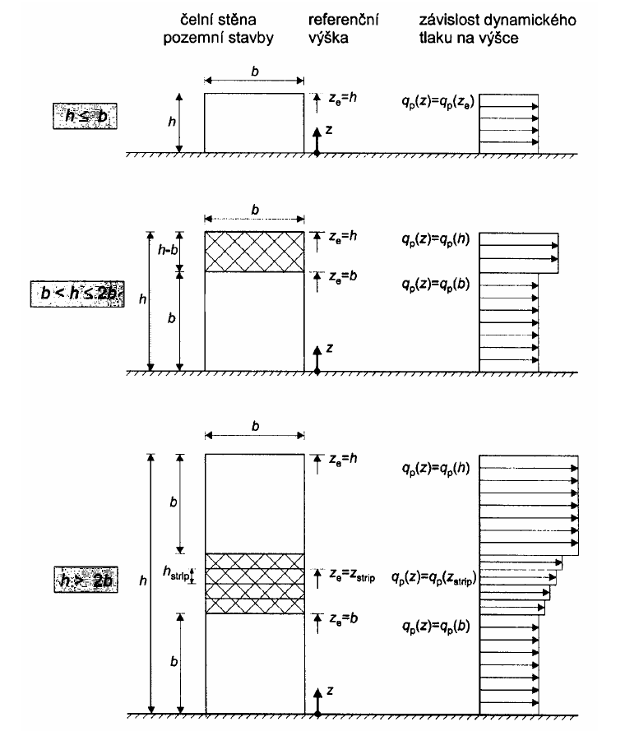
Smer y (0°,180°)
Zóna |  | c_{pe,y} |  | w_{e,y} (kNm⁻²)
 |  | Tlak | Sanie | Tlak | Sanie
A |  | 0,00 | -1,20 | 0,00 | -0,62
B |  | 0,00 | -0,80 | 0,00 | -0,41
C |  | 0,00 | -0,50 | 0,00 | -0,26
D |  | 0,75 | 0,00 | 0,39 | 0,00
E |  | 0,00 | -0,41 | 0,00 | -0,21

Smer x (90°)
Zóna |  | c_{pe,x} |  | w_{e,x} (kNm⁻²)
 |  | Tlak | Sanie | Tlak | Sanie
A |  | 0,00 | -1,20 | 0,00 | -0,62
B |  | 0,00 | -0,80 | 0,00 | -0,41
C |  | 0,00 | -0,50 | 0,00 | -0,26
D |  | 0,80 | 0,00 | 0,41 | 0,00
E |  | 0,00 | -0,50 | 0,00 | -0,26

Plochá strecha
Smer y (0°,180°)
Zóna |  | c_{pe,y} |  | w_{e,y} (kNm⁻²)
 |  | Tlak | Sanie | Tlak | Sanie
F |  | 0,00 | -1,65 | 0,00 | -0,86
G |  | 0,00 | -1,15 | 0,00 | -0,60
H |  | 0,00 | -0,70 | 0,00 | -0,36
I |  | 0,20 | -0,20 | 0,10 | -0,10
Smer x (90°)
Zóna |  | c_{pe,x} |  | w_{e,x} (kNm⁻²)
 |  | Tlak | Sanie | Tlak | Sanie
F |  | 0,00 | -1,65 | 0,00 | -0,86
G |  | 0,00 | -1,15 | 0,00 | -0,60
H |  | 0,00 | -0,70 | 0,00 | -0,36
I |  | 0,20 | -0,20 | 0,10 | -0,10

Náhodilé zaťaženie strechy

Vietor | 0,100 | 1,50 | 0,150 | tlak
Vietor | 0,860 | 1,50 | 1,290 | ťah
Sneh | 1,008 | 1,50 | 1,512

Posúdenie zateplenia strešnej konštrukcie

Poschodová časť

Pôvodné zloženie :
Živičná izolácia
Strešný panel
Žb stropný panel
Omietka

Na základe zisteného zloženia je nosnou konštrukciou pre zateplenie strechy strešný panel. Podľa hrúbky panelu zistenej pri sonde ( 200 mm) a vzhľadom na nosný systém konštrukcie bol použitý panel PAS 397/822 hrúbky 200 mm, rozpätia 4800 mm. Z tabuľky používaných strešných panelov

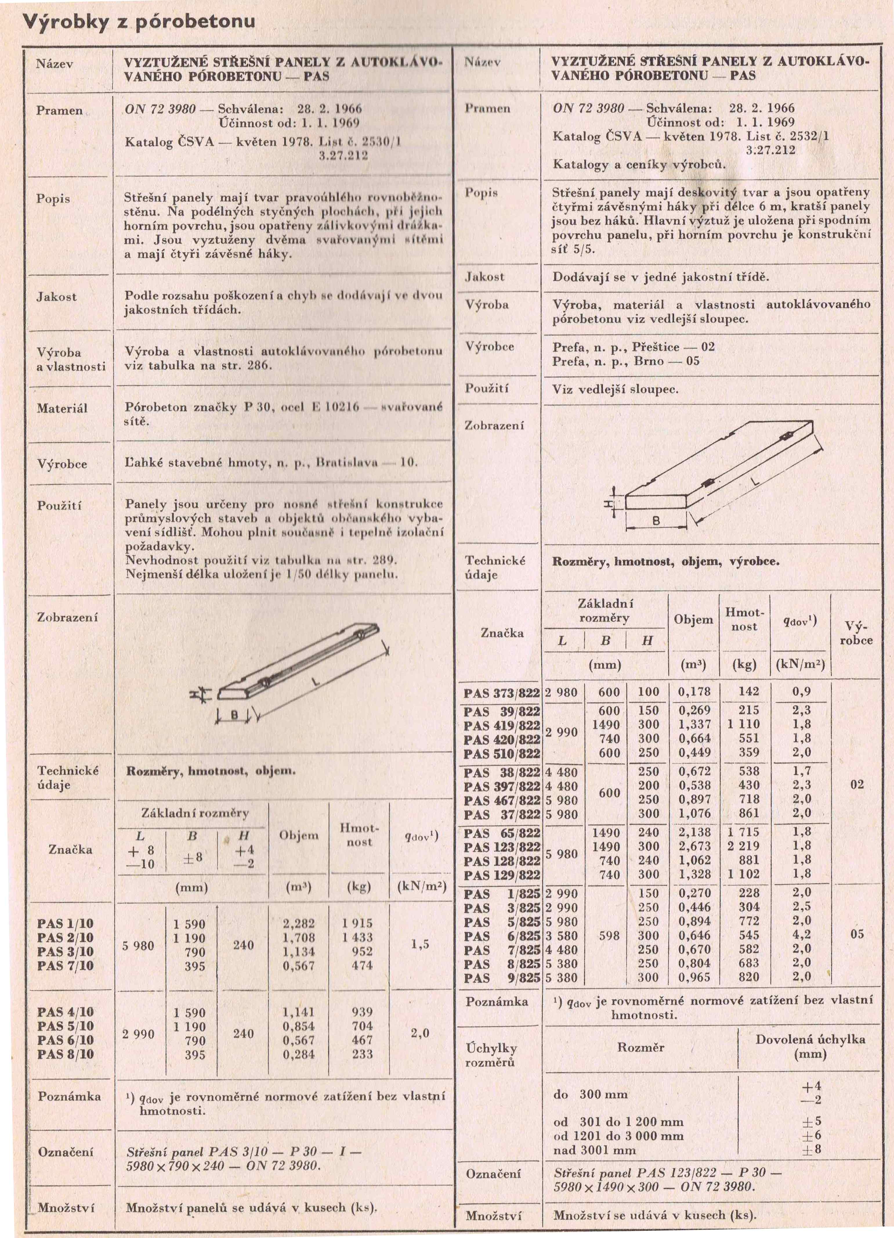

vyplýva že pre dané rozpätie a výšku boli použité vystužené strešné panely z autoklávovaného porobetónu ktoré majú dovolené normové ( charakteristické ) namáhanie 2,3 kN/m2.
V čase návrhu strešného plášťa bolo uvažované zaťaženie snehom 0,7 kN/m2. Vzhľadom na zmenu výpočtu zaťaženia konštrukcie snehom bol prevedený výpočet nového zaťaženia snehom a k nemu boli pridané pôvodné zaťaženie ( + od živičného plášťa ktorý sa ponecháva) a nové zaťaženie od zateplenia a strešnej fólie. Do úvahy boli brané tak ako pri únosnosti panelu charakteristické hodnoty zaťaženia.

Zaťaženie snehom 1,008
Zaťaženie vetrom 0,150
Zateplenie EPS 100S, H=0,340m 0,086
Fólia+separačná vrstva 0,027
Pôvodná živičná krytina 0,036
Celkom 1,307

Porovnaním vzniknutého namáhania od stáleho a náhodilého zaťaženia ( snehom + tlakom od vetra ) únosnosť strešného panelu vychádza na zaťaženie od snehu aj od dodatočného zateplenia.

Prízemná časť - vstup

Pôvodné zloženie :
Živičná izolácia
Cem. poter
Žb. doska
Omietka

Na základe zisteného zloženia je nosnou konštrukciou pre zateplenie strechy žb. konštrukcia. V čase návrhu strešného plášťa bolo uvažované zaťaženie snehom 0,7 kN/m2. Vzhľadom na zmenu výpočtu zaťaženia konštrukcie snehom bol prevedený výpočet nového zaťaženia snehom a k nemu boli pridané pôvodné zaťaženie ( od živičného plášťa ktorý sa ponecháva) a nové zaťaženie od zateplenia a strešnej fólie. Do úvahy boli brané tak ako pri únosnosti panelu charakteristické hodnoty zaťaženia.

Zaťaženie snehom 1,008
Zaťaženie vetrom 0,080
Zateplenie EPS 100S, H=0,120m 0,032
Fólia+separačná vrstva 0,027
Pôvodná krytina 0,036
Cem. poter 0,015 m 0,270
Omietka 0,015 m 0,200
Celkom 1,653

Porovnaním vzniknutého namáhania od stáleho a náhodilého zaťaženia ( snehom + tlakom od vetra ) únosnosť nosnej časti ( žb. doska ) vychádza na zaťaženie od snehu aj od dodatočného zateplenia.

Návrh kotvenia zateplenia strešnej konštrukcie

Pre kotvenie je spracovaná schéma. Strecha je rozdelená na dve oblasti. Na oblasť atikovú ( širokú 1500 mm od atiky smerom do strechy) a oblasť vnútornú. V atikovej oblasti je maximálne namáhanie ťahom od vetra 1,29 kN/m2, vo vnútornej časti je namáhanie 0,54 kN/m2. Navrhujem kotvenie kotvami minimálnej pevnosti kotvy v ťahu 0,30 kN. Pre atikovú oblasť navrhujem 6 kotiev na m2 ( sila 1,8 kN), pre vnútornú oblasť 3 kotvy na m2 ( sila 0,9 kN). Pred realizáciou je nutné vykonať na každej streche minimálne 10 meraní za účelom zistenia skutočnej pevnosti kotvy v ťahu. Na základe výsledkov spresniť ( prehodnotiť) spôsob kotvenia. Ťahovú skúšku zabezpečí dodávateľ stavby

Na obvode je do konštrukcie rímsy uchytený drevený hranol 160/160 mm (drevo triedy C24). Kotvenie drevených trámov konštrukcie sa prevedie nerezovou alebo žiarovo pozinkovanou závitovou tyčou D=14 mm po 500 mm, osadenou pomocou chemickej kotvy. Predpokladaná pevnosť v ťahu je min. 1,200 kN. Pred montážou je potrebné previesť meranie účelom zistenia skutočnej pevnosti kotvy v ťahu a na základe výsledkov spresniť ( prehodnotiť) spôsob kotvenia. Ťahovú skúšku zabezpečí dodávateľ stavby.

Návrh kotvenia zateplenia konštrukcie stien.

V projekte nie je navrhované zateplenie stien

Záver

Na základe prevedených výpočtov zaťažení, ich porovnaním s dovoleným namáhaním a
na základe výpočtov namáhaní konštrukcií :

- Nosná konštrukcia strešného plášťu zatepľovanej budovy je schopná zmiesť dané priťaženie od zateplenia
- Pre presný návrh kotvenia je nutné na zvolené kotvy vykonať odtrhové skúšky ( min. na 10 miestach pre kotvenie zateplenia a na 10 miestach pre kotvenie obvodového hranola ).

